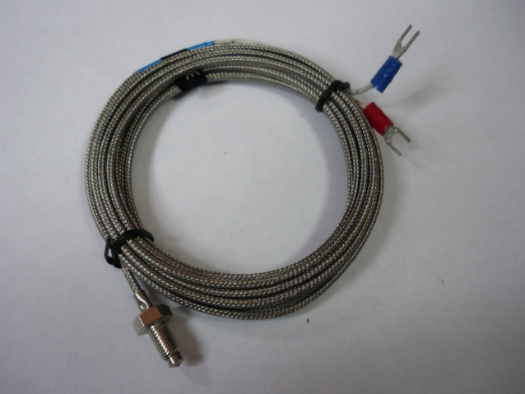

Код из 1С | Артикул | Наименование/ Бренд/  Поставщик | Габариты,  Д*Ш*В  мм | Масса,  гр | Материал | Место установки/Назначение
F0032724 |  | Термопара 3М/К | L=12 |  | Металл | Горячий пресс GHP 6x100
 |  | Weili

